武汉市药品带量采购服务平台基础库
企业操作手册V2.0

温馨提示：系统目前支持ie9及以上、火狐、搜狗、360极速模式、谷歌 、QQ等主流浏览器，如果出现系统不能点的情况，可以换个浏览器试一下 。
- 登录系统
打开网址http://wh.eliansun.com 进入武汉市药品带量采购服务平台， 如图（1）所示。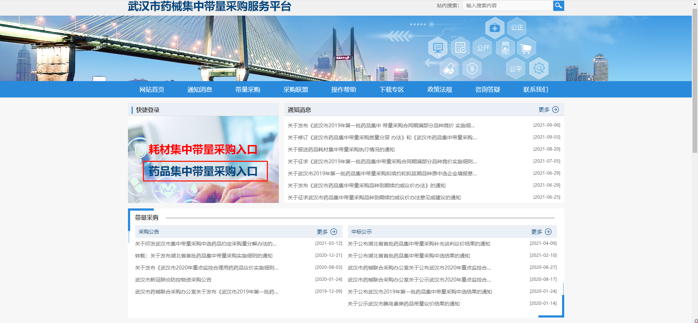
图（1）
点击“药品集中带量采购入口”（网址：http://whyp.eliansun.com/）进入系统登陆页，如图（2）所示。
- 登录：点击“登录”，输入用户名、密码，输入验证码，点击“登录”。
初次登录武汉市药品带量采购服务平台系统请使用“湖北省药械集中采购服务平台”药品分类采购系统账号、密码。

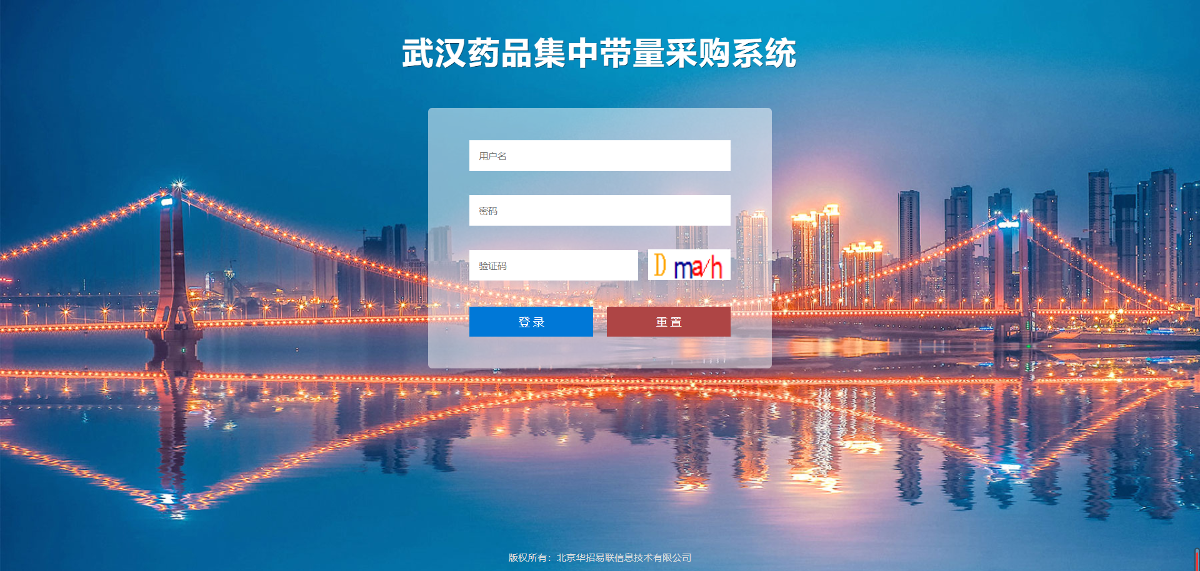
图（2）
- 修改密码
登录系统后，点击右上方【修改密码】，对密码进行修改，如图(3)、(4)所示：
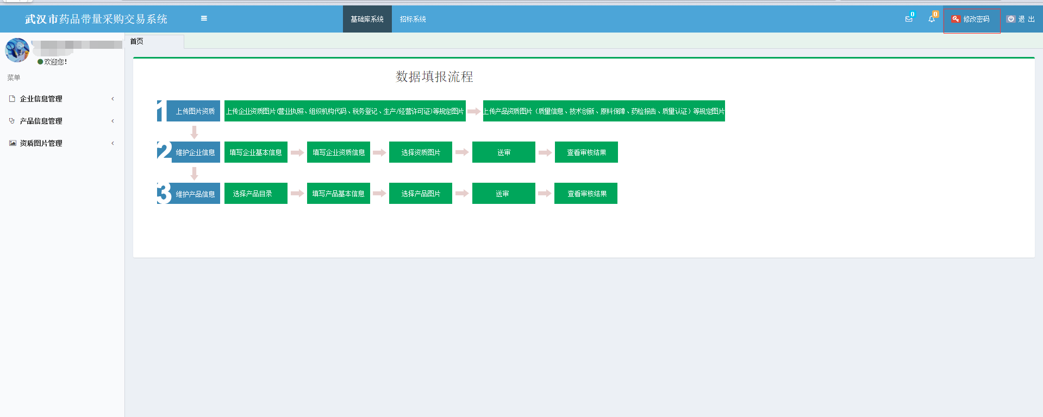
图(3)
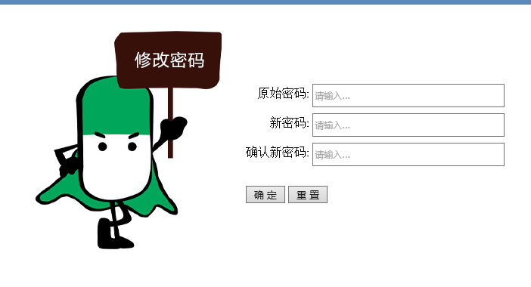
图(4)
- 进入基础数据库系统
点击系统主界面的【基础库系统】进入基础数据库系统，如图(5)：
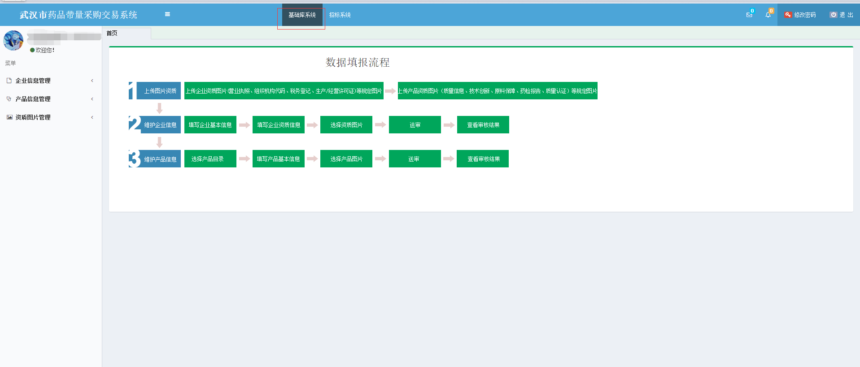
图(5)
系统主界面已给出本次数据申报工作的主要步骤流程，主要分为3个步骤：
- 上传图片资质
- 维护企业信息
- 维护产品信息
详细内容请在系统中查看。
- 上传资质图片（如图片不清晰可见，审核时将审核不通过）
1、点击菜单【资质图片管理-图片上传】进入上传图片功能，先选择页面左上方的图片文件夹，再选择图片，点击【开始上传】。如图6、7所示。系统提示“上传成功”表示图片已上传，图片文件夹图片数量增加。
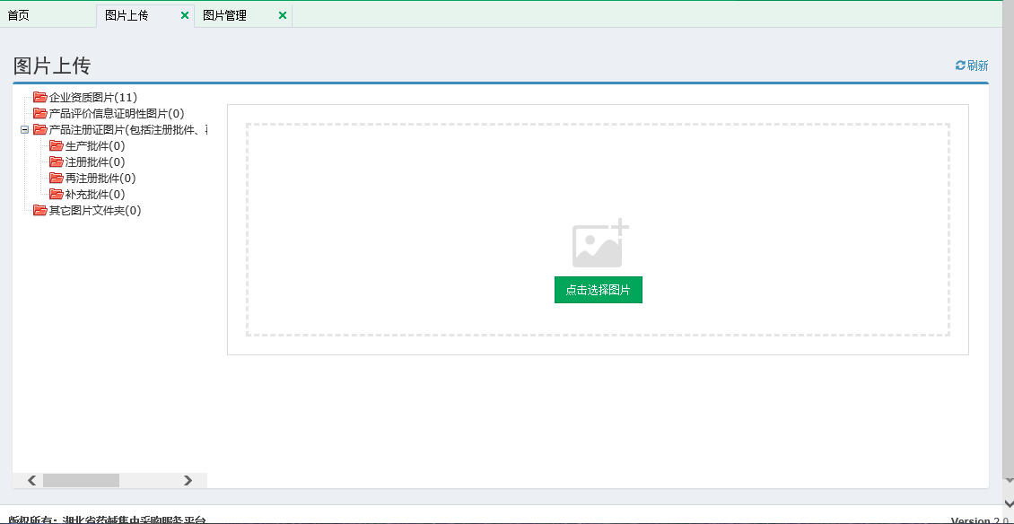
图（6）
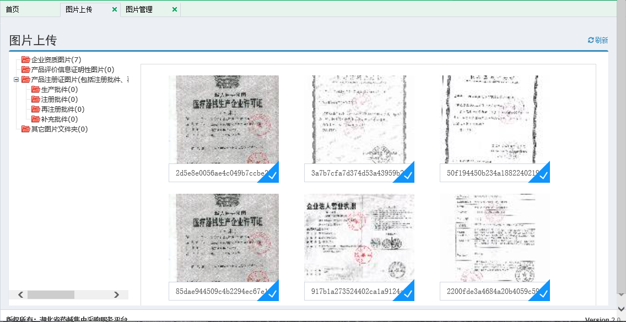
图（7）
提示：本次申报工作需要上传的图片较多，请将图片传至指定的图片分类下，方便管理。
- 维护企业信息
1、点击左侧菜单【企业信息管理-企业信息】进入维护企业信息，如图(8)所示：
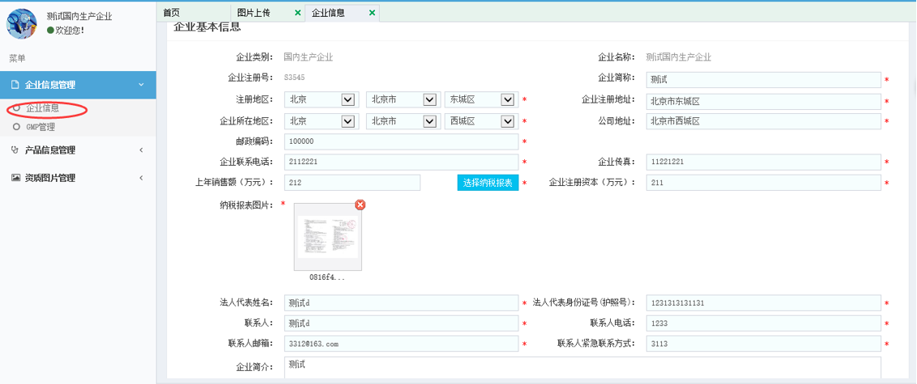
图(8)
2、企业基本信息、生产许可证信息、营业执照等填写完毕后，点击【保存】，如图（9）所示：
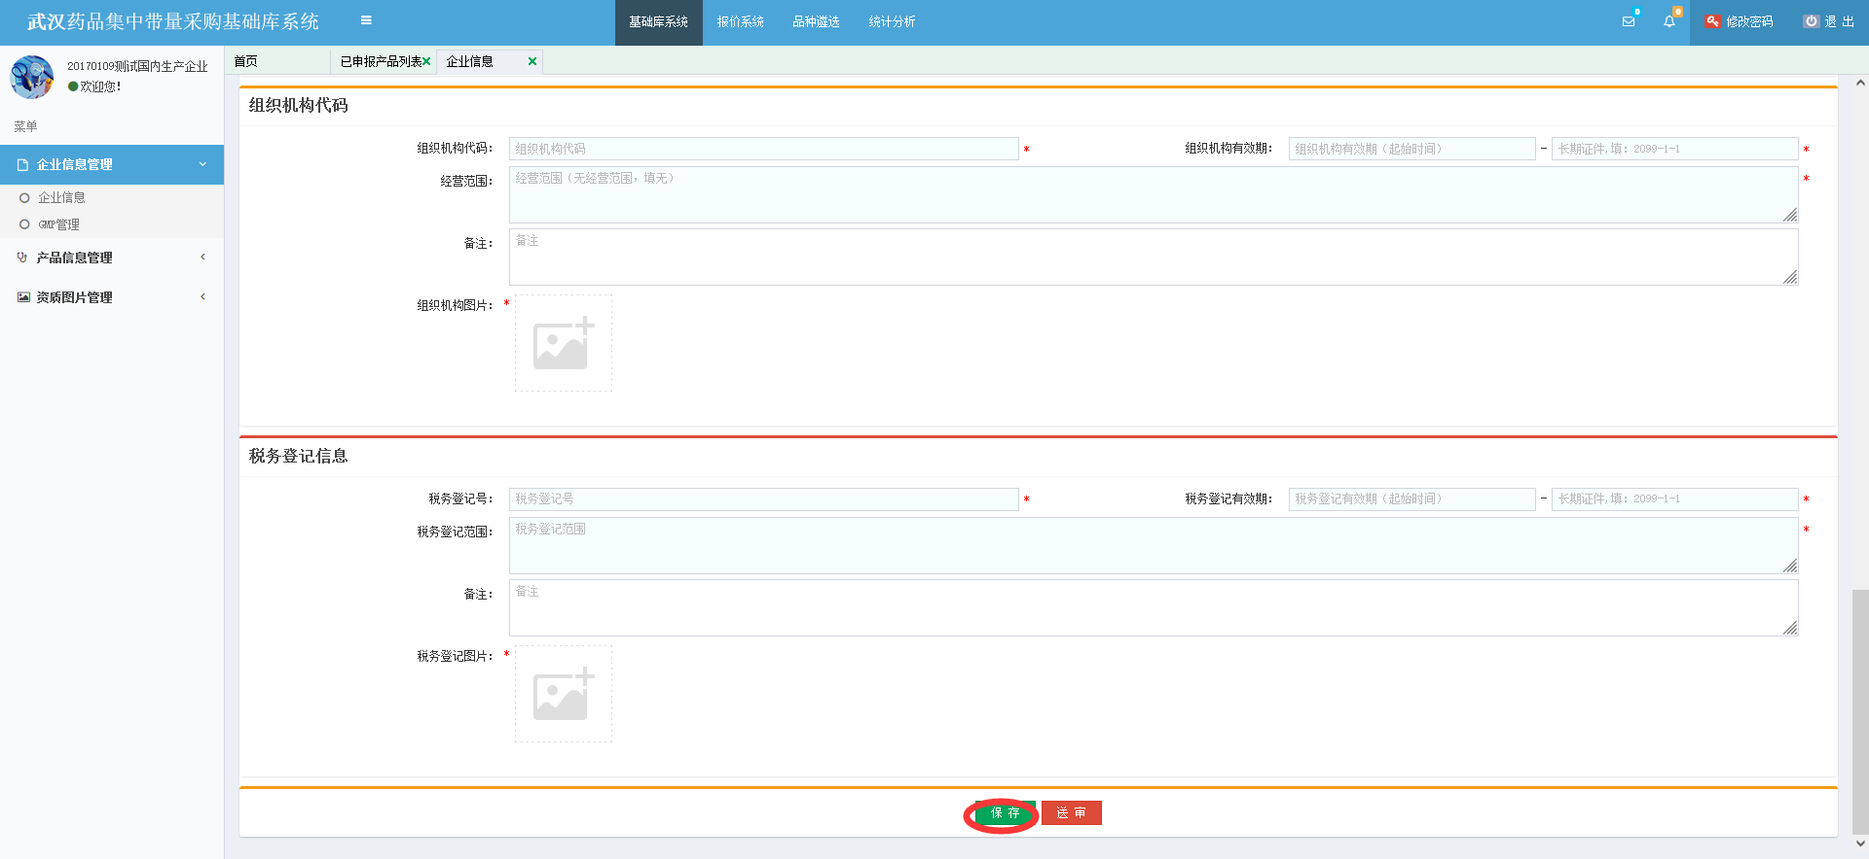
图（9）
3、待所有信息填写完成且核对无误后，点击【送审】。如图10所示：
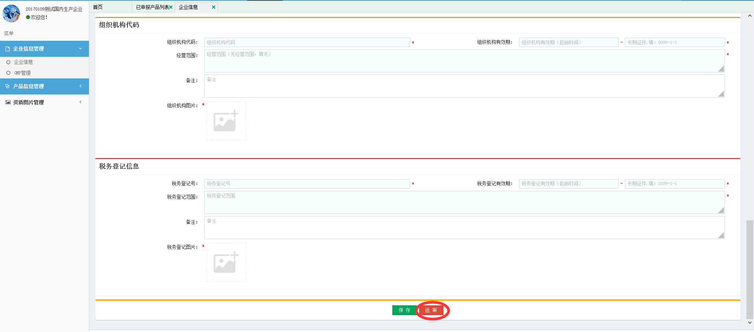
图（10）
4、国内生产企业还需维护GMP信息，如图（11）所示：
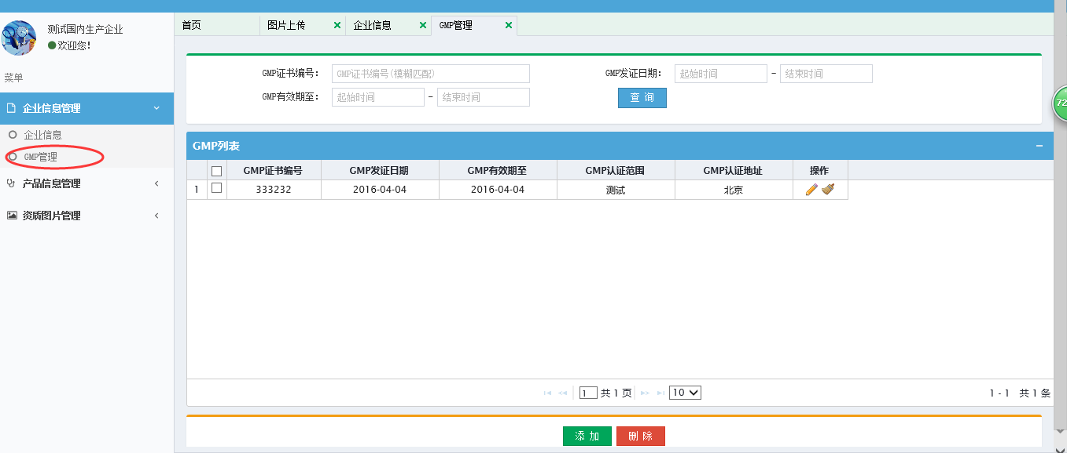
图（11）
5、送审后，企业信息状态变为“已送审未审核”，请耐心等待工作人员审核，如图（12）所示：
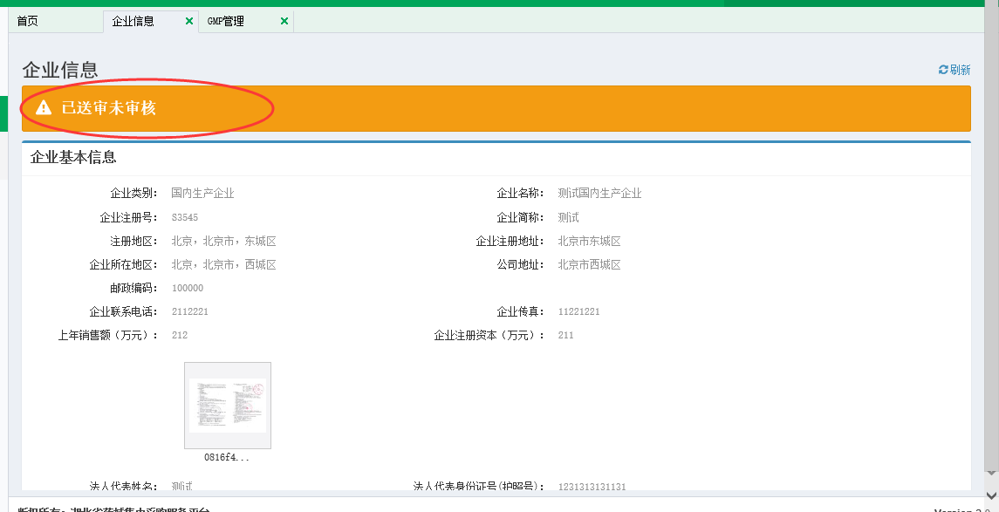
图（12）
提示：
- 国内生产企业维护企业信息后，必须维护GMP信息。
- 送审后，企业信息无法修改，GMP信息无法新增、修改。请仔细检查核对无误后再送审。
- 参与产品申报的国内总代理企业，需维护企业信息，产品信息。
企业状态共有：“已填报未送审”，“已送审未审核”，“审核通过”、“审核不通过”4种状态。
- 维护产品信息
1、点击左侧菜单【产品信息管理-已申报产品列表】,进入产品申报界面，选择要申报的目录，点击进入产品信息填报页，如图(13)、(14)所示：
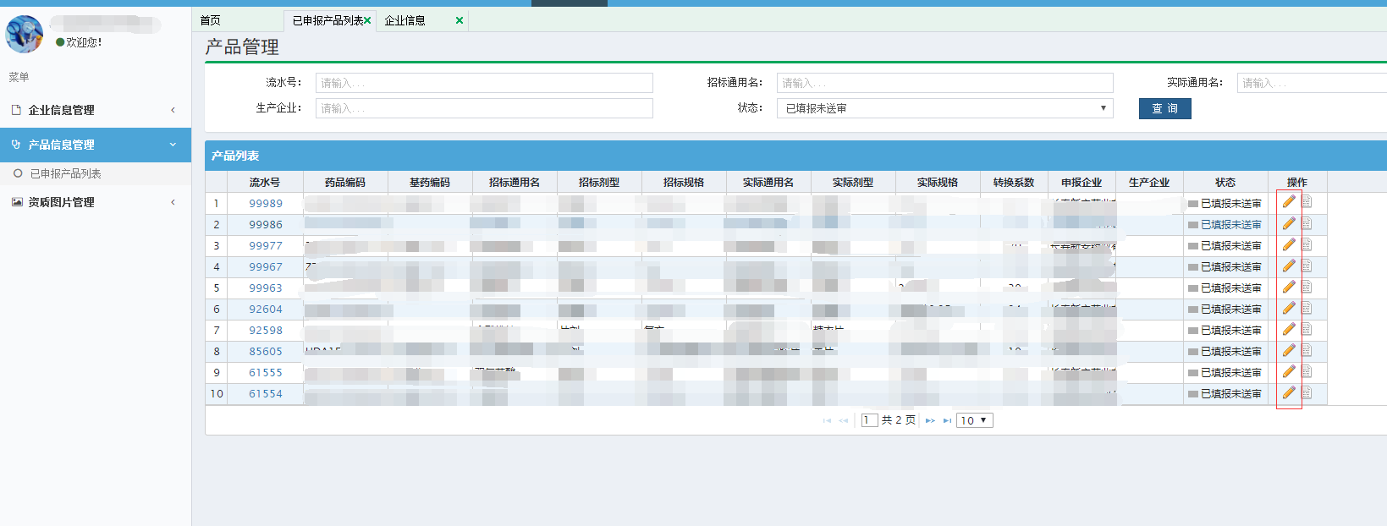
图(13)
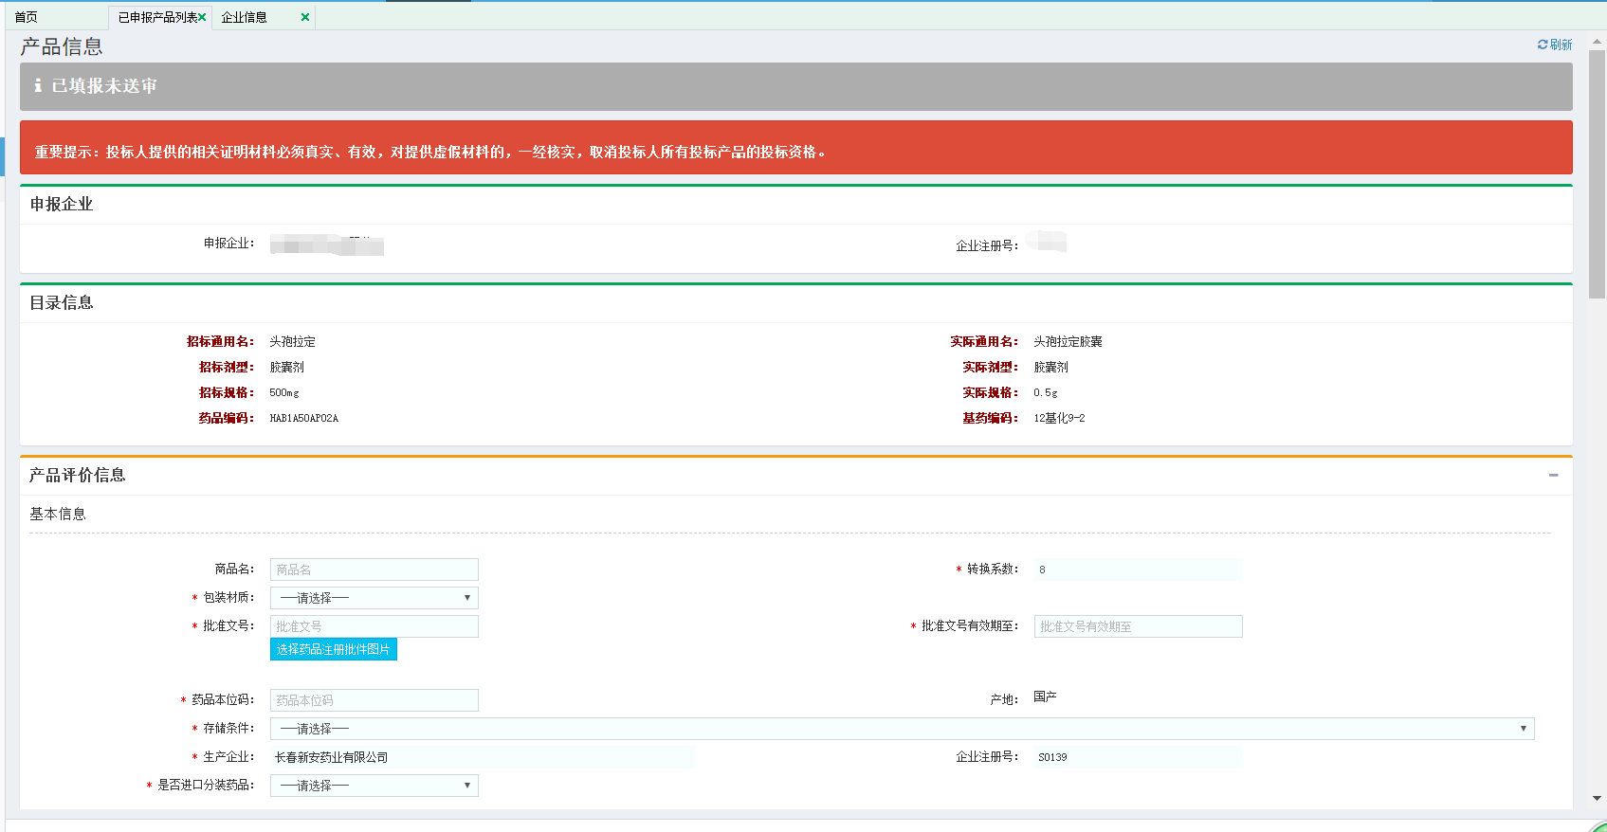
图(14)
2、根据系统要求进行信息修改、选择图片，填写完毕后，点击【保存】，如图（15）所示：
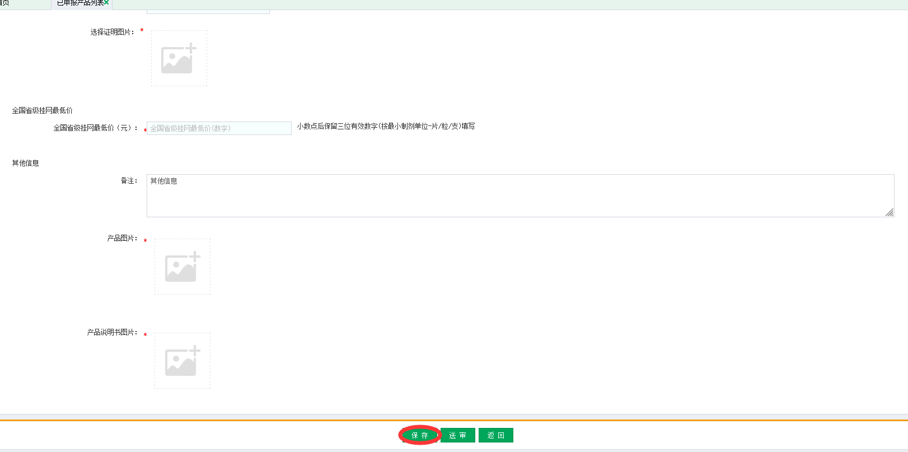
图（15）
3、待所有信息填写完成且核对无误后，点击【送审】。如图（16）所示：

图（16）
4、送审后，产品信息状态变为“已送审未审核”，请耐心等待工作人员审核，如图（17）所示：
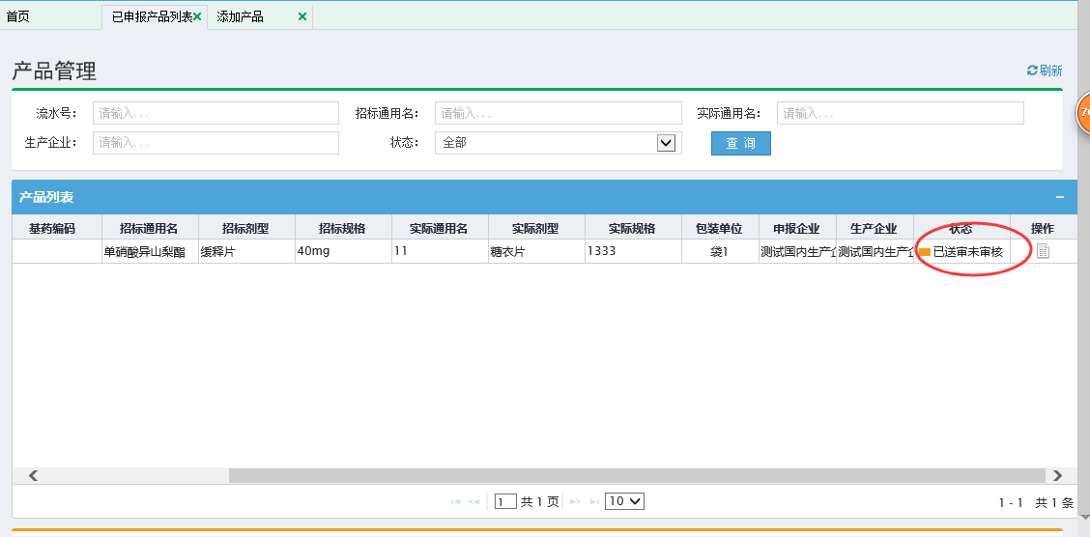
图（17）
提示：
- 产品信息送审后无法修改，请仔细核对无误后再送审。
- 武汉市药品带量采购服务平台已与湖北省药械集中采购服务平台数据互联互通，本次项目范围内品种已经全部导入基础数据库系统中，企业在“已申报产品列表”中可查看、编辑。
- 产品状态共有：“已填报未送审”，“已送审未审核”、“审核通过”、“审核不通过”4种状态。

